Конспект непосредственно образовательной деятельности
по речевому развитию для средней группы
«В гости к семье»

Цель: создать условия для развития познавательного интереса и речи детей, посредством расширения и систематизации представлений о семье.
Задачи:
- Расширить представление у детей о семье как о людях, которые живут вместе, уточнить понятия «семья», «родственники»;
- Сформировать элементарные представления о родственных связях в семье.
- Развивать диалогическую речь, умение развернуто отвечать на вопросы.
- Продолжать развивать артикуляционный аппарат, слуховое восприятие, силу голоса, речевое дыхание.
- Автоматизация звука [с] в слогах, словах, предложениях.

Ход занятия.

Ребята, сегодня утром я получила письмо от замечательной дружной семьи, они приглашают нас к себе в гости. Хотите пойти? А вы знаете, что такое семья? Кто может быть в семье? (ответы детей)
Ну, тогда отправляемся в путь! (дети подходят к игровому уголку). Посмотрите, вот нас уже встречает бабушка Софья (дети повторяют имя). А у вас есть бабушка? Чем она занимается дома? (ответы детей).
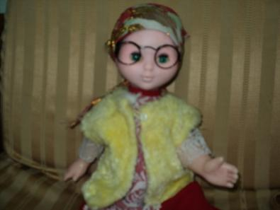
А наша бабушка Софья знает очень много сказок , одну из них, очень интересную, она вам сейчас расскажет. Садитесь поудобнее на ковер, внимательно слушайте и бабушке помогайте рассказывать.

Логопедическая сказка "Трудолюбивая божья коровка"

Логопедическая сказка "Трудолюбивая божья коровка"

Жила-была божья коровка. Вышла однажды она из своего домика и увидела яркое солнышко. И оно увидело божью коровку. Улыбнулось и пощекотало ее теплыми лучиками. А когда солнышко осветило спинку божьей коровки, то все увидели, что у нее нет пятнышек. Все насекомые в округе стали над ней посмеиваться.
- Какая же ты божья коровка, если у тебя нет черных пятнышек, - говорили они.
- Да ты просто красный жук, - вторили другие.
Даже солнышко скрылось за тучи. И божья коровка заплакала, но тут солнышко снова вы-
глянуло. Божья коровка перестала плакать, подставила солнышку личико, и они стали улыбаться друг другу.
«Улыбочка»
- Чтобы у тебя появились пятнышки, нужно очень долго трудиться. Ты не бойся трудностей, - сказало солнышко и подарило божьей коровке книжку.
Божья коровка ее долго разглядывала, потом стала делать упражнения, написанные в книжке. У нее сначала не получалось, но она вытащила язычок и пошлепала его.
«Непослушный язычок».
И он стал ровным, как лопаточка.
«Лопатка»
Вскоре набежала легкая тучка и помыла божью коровку дождиком. Но и тут она не растерялась: сложила свой язычок чашечкой
«Чашечка»
и набрала дождевой водички для чая. Попила чайку с блинчиком
«Блинчик»
и снова за работу. На картинках она увидела лошадку,
«Лошадка»
веселого маляра,
«Маляр»
грибок
«Грибок»
и даже гармошку.
«Гармошка»
Божья коровка так увлеклась работой, что и не заметила, как у нее на спинке появились черненькие пятнышки.
- Божья коровка, пора ложиться спать, - обратилось к ней солнышко.
- Хорошо, солнышко, давай я угощу тебя вареньем за такую чудесную книжку, - весело ответила божья коровка. Они попили чай с вареньем
«Вкусное варенье»
и отправились спать. Солнышко за горку, а божья коровка под грибок.
«Грибок»
А утром произошло чудо! Божья коровка вылетела из своего домика и полетела на праздник, где собрались все жители поляны. Там одуванчик Большие Щеки открыл новый аттракцион. Можно было каждому прокатиться на парашютике.
«Парашютик»
Божья коровка первая попросила одуванчика прокатить ее, и тут все увидели, что у нее появились… пятнышки. Они были кругленькими и блестящими и так прекрасно смотрелись на красной спинке. С тех пор все жители поляны ходят к божьей коровке в гости: кто поучиться, кто книжку посмотреть.

Понравилась вам сказка, ребята? Давайте скажем «спасибо» бабушке Софье и пойдем знакомиться с остальными членами семьи.
Вот нам навстречу вышел папа, Степан (дети повторяют имя). Что в вашей семье делает папа? (ответы детей)
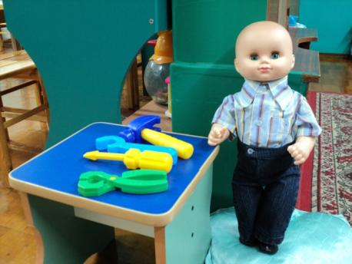
Да, папы многое знают и умеют. В этой семье папа тоже мастер на все руки, а еще он любит загадывать загадки, и сейчас хочет проверить, внимательные ли вы ребята.
(отгадывание загадок)
Он в хозяйстве нужен,
Он с гвоздями очень дружен.
Я гвоздочки забиваю,
Маму с папой забавляю.
(молоток)
Не поможет глазомер,
Нужен точный мне размер.
Где надо, ставлю метки
С помощью ...
(рулетки)
Я дощечки распилил
И скворечник смастерил.
Очень сильно помогла.
По хозяйству мне...
(пила)
И белить, и красить можно,
Ею можно рисовать,
Только надо осторожно
Чтоб себя не замарать.
(кисть)
Молодцы, ребятки, отгадали все загадки!
А теперь пойдем дальше, вот уже нас зовет мама, Светлана (дети повторяют имя). Что в вашей семье делает мама? Какая она? (ответы детей)
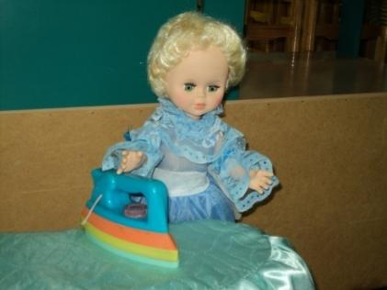
Мама Светлана тоже переделала уже много дел, а теперь предлагает вам поиграть в игру «Найди отличия»
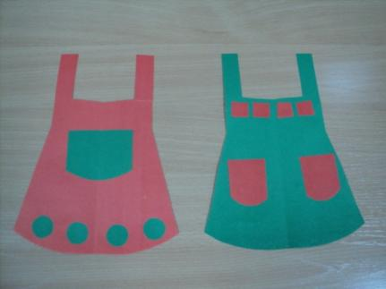

Правила игры: ребенок выбирает себе один из двух похожих предметов одежды и по очереди с воспитателем описывает его.

Например:
- у меня красный сарафан
- а у меня зеленый
- у моего сарафана один большой зеленый карман
-а у моего – два красных кармана (и т.д.)

Молодцы, ребята, вы очень внимательны. Давайте с вами вспомним стишок про семью.
(проводится физкультминутка):
Раз, два, три, четыре. (Хлопаем в ладоши.)
Кто живёт у нас квартире? (Шагаем на месте.)
Раз, два, три, четыре, пять. (Прыжки на месте.)
Всех могу пересчитать: (Шагаем на месте.)
Папа мама, брат, сестренка, (Хлопаем в ладоши.)
Кошка Мурка, два котёнка, (Наклоны туловища вправо-влево.)
Мой сверчок, щегол и я – (Повороты туловища вправо-влево.)
Вот и вся моя семья. (Хлопаем в ладоши.)

Мама хвалит детей и знакомит их с дочкой – Снежанной (дети повторяют имя).
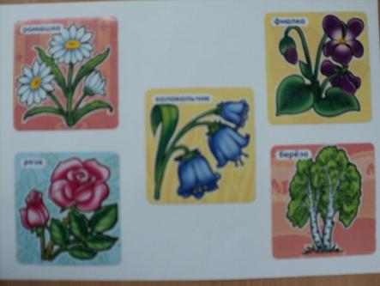
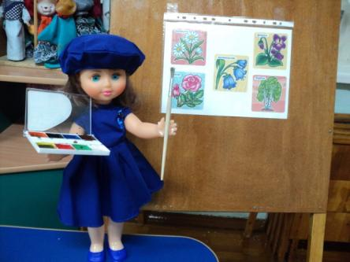
Снежанна очень любит рисовать, но на некоторых картинах она по ошибке нарисовала лишние предметы. Найдите их и объясните, почему вы считаете их лишними. (Например, лишняя березка, потому что это дерево, а на остальных рисунках цветы)

А вот и самый маленький член семьи – мальчик Сережа (дети повторяют имя). Для мамы Сережа кто?(сын), а для бабушки? (внук), для Снежанны? (брат), а она ему кто? (сестра).
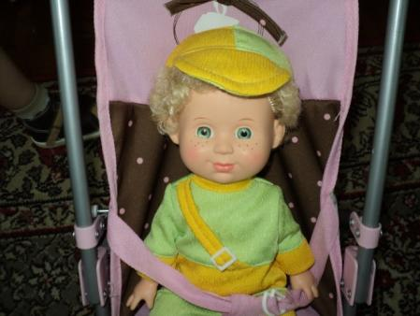
Сережа еще маленький и не все звуки выговаривает. Давайте вместе с ним проговорим чистоговорку, чтобы он научился лучше разговаривать:

ca-са-са, са-са-са
Ой-ой-ой! Летит оса!
сы-сы-сы, сы-сы-сы
не боимся мы осы!
су-су-су, су-су-су
Видел кто из вас осу?
сы-сы-сы, сы-сы-сы
Мы не видели осы.
са-са-са, са-са-са
Отгадайте, где оса.
са-са-са, са-са-са
Укусила в нос оса.
со-со-со, со-со-со
стал мой нос как колесо.

Понравилось вам гостить в этой семье? А что понравилось больше всего? (ответы детей)
А теперь нам пора прощаться, в нашу группу возвращаться. А на память наши гостеприимные хозяева дарят нам раскраски. Вы будете рисовать и их вспоминать.
(Дети благодарят и прощаются)

